Prénom : Date :

PRODUCTION D’ECRITS

**Compétence(s) travaillée(s) : Reconstituer une phrase.**

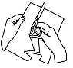

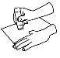

**Découpe** les étiquettes. **Colle** - les pour faire une phrase.

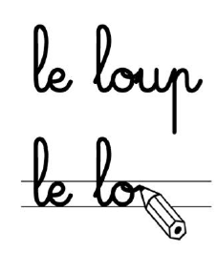

Puis **recopie** la phrase**.**

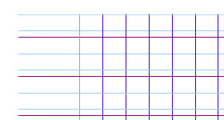

✂

Un

s’embêtait.

petit

roi